宜蘭縣五結鄉學進國民小學 教學活動設計單(授課者填寫） 112.08修訂
授課教師 | 張慧姬 | 核心素養 | B1符號運用與溝通表達  數-E-B1具備日常語言與數字及算術符號之間的轉換能力，並能熟練操作日常使用之度量衡及時間，認識日常經驗中的幾何形體，並能以符號表示公式。
授課年級 | 五年孝班 | 核心素養
教學領域 | 數學領域 | 學習表現 | n-Ⅲ-11認識量的常用單位及其換算，並處理相關的應用問題。
教學單元 | 南一版數學五上第9單元 | 學習表現
教材來源 | 自編 | 學習內容 | N-5-16解題：時間的乘除問題。在分數和小數學習的範圍內，解決與時間相關的乘除問題。
教學日期 | 113.12.19 | 學習內容
教學設備 | 課本、習作  電子書 白板
教學活動設計 |  |  |  | 預期學  生表現 | 時間 | 評量方式
引起動機  ①5分9秒×6＝（ ）分（ ）秒  ②11時26分×3＝（ ）時（ ）分  ③7日8時×8＝（ ）日（ ）時  ④8分40秒÷4＝（ ）分（ ）秒  ⑤10時÷3＝（ ）時（ ）分  ⑥10日20時÷13＝（ ）時  【活動1】時間的應用  ●布題一：田中每星期到體育館打桌球3次，每次打50分鐘，將太每星期到體育館打桌球2次，每次打1小時30分，誰每星期花比較多的時間打桌球？  ․兒童分組討論、記錄解題過程並發表。  ․兒童可能的記法。如：  先換成相同時間單位再比較。  50×3＝150  1時30分＝90分  90×2＝180  180分＞150分  答：將太  ●布題二：紫悅迷上了彩色橡皮筋編織，她從下午1時到下午5時45分連續編了3條手環，平均編1條手環花了幾小時幾分？  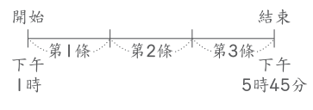  ․兒童分組討論、記錄解題過程並發表。如：  5時45分－1時＝4時45分  4時45分÷3＝1時35分  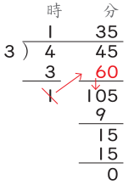  答：1小時35分鐘  ●布題三：蘋果團隊進行一個遊戲測試，若每天花6小時25分做測試，則8天可完成。若改為5天要完成，則蘋果團隊每天要花幾小時幾分做測試？  ․兒童分組討論、記錄解題過程並發表。如：  先算出完成測試須花的總時間，再把總時間除以5。  6時25分×8＝51時20分  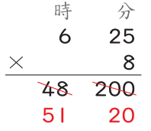  51時20分÷5＝10時16分  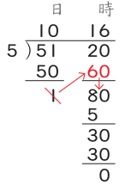  答：10小時16分鐘  ●布題四  印刷1本雜誌需要10分鐘中22秒鐘印刷1張海報需要5分6秒，阿偉要印刷3本雜誌和5張海報共需要幾分鐘幾秒？  【練習九】  ○熟練時間的乘除計算  １. 應用題：  ①亞妮是高爾夫教練，一星期要教9堂課，1堂課的時間是1小時35分，她一星期授課的時間共是幾小時幾分？  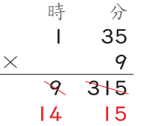  ②社區大樓電梯每3個月維修一次，一次要花17小時，12個月共維修幾日幾小時？  12÷3＝4  17×4＝68  68時＝2日20時  答：2日20小時  ③遊樂園的摩天輪運轉1圈需要15分，4小時45分共可運轉幾圈？  4時45分＝285分  285÷15＝19  答：19圈 |  |  |  | 學生能專心聽講，傾聽、反覆練習 | 5分鐘  5分鐘  5分鐘  5分鐘  5分鐘  5分鐘  5分鐘  5分鐘  5分鐘 | 實際操作

